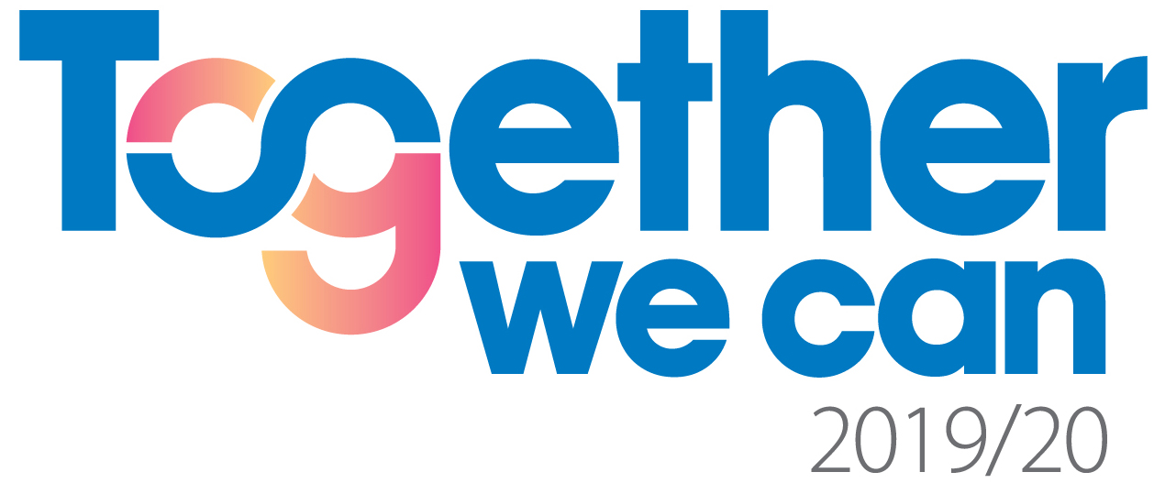

President: Christianne Brodén
Sekreterare: Christina Svensson
Mark Inner Wheel Club
Distrikt 236 Månadsbrev 5
Sverige 2019-10-24

Världspresidentens tema
TOGETHER WE CAN
Kallelse Kära IW-vänner!

Den här gången träffas vi för klubbmöte på Restaurang Acapella, Kinna

5 november kl.18.00

Denna gång betalar vi 170:-

Ta gärna med vänner, vi behöver fler intresserade.

Vi kommer att ha vinlotteri!

Program Christer Blomgren, Ulricehamn Rotary berättar om ett projekt med

Barnmorskeutbildning i Nepal.

Klubbärende Information från DÅM

Val av någon av de 9 punkterna att arbeta med.

Info från ISO

Beslut

Från 1 okt. Pengarna från lotteriet skänktes via Erikshjälpen till Kvinnojouren i Mark.

Motionen ang. Panzisjukhuset som Internationellt projekt har avslagits.

ISO talade lite om Magazine nr 1

Avanmälan: Tänk på att alltid avanmäla per telefon eller e-post. Återbud lämnas till vår klubbmästare Barbro Karlsson tel. 073 8061979, barbro2604@gmail.com senast 31/1 kl.20.00

Styrelsemöte Nästa styrelsemöte är hos Anita Olla 19 november kl.17.00

